Министерство промышленности и торговли Тверской области
Государственное бюджетное профессиональное
образовательное учреждение
«Тверской химико-технологический колледж»

Цикловая комиссия общеобразовательных дисциплин

МЕТОДИЧЕСКИЕ УКАЗАНИЯ
ПО ВЫПОЛНЕНИЮ ЛАБОРАТОРНЫХ РАБОТ
по учебной дисциплине
ОУД.09 Физика
для специальностей СПО технического профиля

Тверь, 2022
Рассмотрено  цикловой комиссией  общеобразовательных дисциплин  Протокол № _____  от «___»__________ 202__ г.  Председатель ЦК  __________ Н.В. Михайлова | Принято  Методическим советом  Протокол № _____  от «___»__________ 202__ г.  Зам. директора по УР  __________ Е.А. Гусева

Разработчики: Богданов В.В., преподаватель

Содержание
Пояснительная записка | 4
Лабораторная работа №1 «Исследование движения тела под действием постоянной силы.» | 9
Лабораторная работа№2 «Изучение закона сохранения механической энергии» | 11
Лабораторная работа №3 «Изучение особенностей силы трения скольжения» | 13
Лабораторная работа №4 «Измерение относительной влажности воздуха» | 15
Лабораторная работа №5 «Изучение особенностей теплового расширения твердых тел и воды. | 17
Лабораторная работа №6 «Измерение эдс и внутреннего сопротивления источника напряжения» | 19
Лабораторная работа №7 «Изучение явления электромагнитной индукции» | 21
Лабораторная работа №8 «Определение коэффициента полезного действия электрического чайника» | 23
Лабораторная работа №9 «Определение температуры нити лампы накаливания» | 24
Лабораторная работа №10 «Изучение зависимости периода колебаний пружинного маятника от массы груза» | 26
Лабораторная работа №11 «Индуктивное и ёмкостное сопротивления в цепи переменного тока» | 27
Лабораторная работа №12 «Изучение изображения предметов в тонкой линзе»  Основные источники | 28  32

Пояснительная записка
Цель методических указаний – помочь обучающимся выполнить лабораторные работы, предусмотренные программой по физике, научить правильно, определять погрешности и производить необходимую числовую обработку результатов лабораторного эксперимента.
Весь процесс выполнения лабораторных работ включает в себя теоретическую подготовку, ознакомление с приборами и сборку схем, проведение опыта и измерений, числовую обработку результатов лабораторного эксперимента и сдачу зачета по выполненной работе.
Лабораторные работы направлены на освоение следующих умений и знаний согласно ФГОС СПО.
уметь:
- экспериментально находить коэффициент трения и скольжения;
- формулировать понятия: механическое движение, скорость и ускорение, система отсчета;
- изображать графически различные виды механических движений;
- различать понятия веса и силы тяжести;
- объяснять понятия невесомости;
- объяснять суть реактивного движения и различия в видах механической энергии;
- формулировать понятия колебательного движения и его видов; понятие волны;
знать:
- понятия: сила трения скольжения, коэффициент трения скольжения и его зависимость от различных факторов.
- основные единицы СИ
- виды механического движения в зависимости от формы траектории и скорости перемещения тела
- понятие траектории, пути, перемещения;
- различие классического и релятивистского законов сложения скоростей; относительность понятий длины и промежутков времени.
- основную задачу динамики;
- понятие массы, силы, законы Ньютона;
- основной закон динамики материальной точки;
- закон всемирного тяготения;
- понятие импульса тела, работы, мощности, механической энергии и ее видов;
- закон сохранения импульса;
- закон сохранения механической энергии;
- превращение энергии при колебательном движении;
- суть механического резонанса;
- процесс распространения колебаний в упругой среде;
Теоретическая подготовка
Теоретическая подготовка необходима для проведения физического эксперимента, должна проводиться обучающимися в порядке самостоятельной работы. Ее следует начинать внимательным разбором руководства к данной лабораторной работе.
Особое внимание в ходе теоретической подготовки должно быть обращено на понимание физической сущности процесса. Для самоконтроля в каждой работе приведены контрольные вопросы, на которые обучающийся обязан дать четкие, правильные ответы. Теоретическая подготовка завершается предварительным составлением отчета со следующим порядком записей:
- Название работы.
- Цель работы.
- Оборудование.
- Ход работы (включает рисунки, схемы, таблицы, основные формулы для определения величин, а так же расчетные формулы для определения погрешностей измеряемых величин).
- Расчеты – окончательная запись результатов работы.
- Вывод.
Ознакомление с приборами, сборка схем
Приступая к лабораторным работам, необходимо:
получить у лаборанта приборы, требуемые для выполнения работы;
- разобраться в назначении приборов и принадлежностей в соответствии с их техническими данными;
- пользуясь схемой или рисунками, имеющимися в пособии, разместить приборы так, чтобы удобно было производить отсчеты, а затем собрать установку;
- сборку электрических схем следует производить после тщательного изучения правил выполнения лабораторных работ по электричеству.
Проведение опыта и измерений
При выполнении лабораторных работ измерение физических величин необходимо проводить в строгой, заранее предусмотренной последовательности.
Особо следует обратить внимание на точность и своевременность отсчетов при измерении нужных физических величин. Например, точность измерения времени с помощью секундомера зависит не только от четкого определения положения стрелки, но и в значительной степени – от своевременности включения и выключения часового механизма.
Критерии оценок лабораторных работ
Оценка «5» (отлично) ставится, если обучающийся выполняет работу в полном объеме с соблюдением необходимой последовательности проведения опытов и измерений; самостоятельно и рационально монтирует необходимое оборудование; все опыты проводит в условиях и режимах, обеспечивающих получение правильных результатов и выводов; соблюдает требования правил безопасного труда; в отчете правильно и аккуратно выполняет все записи, таблицы, рисунки, чертежи, графики, вычисления; правильно выполняет анализ погрешностей.
Оценка «4» (хорошо) ставится, если выполнены требования к оценке 5, но было допущено два-три недочета, не более одной негрубой ошибки и одного недочета.
Оценка «3» (удовлетворительно) ставится, если работа выполнена не полностью, но объем выполненной части таков, что позволяет получить правильные результаты и выводы; если в ходе проведения опыта и измерений были допущены ошибки.
Оценка «2» (неудовлетворительно) ставится, если работа выполнена не полностью и объем выполненной части работы не позволяет сделать правильных выводов; если опыты, измерения, вычисления, наблюдения производились неправильно.
Лабораторные работы выполняются по письменным инструкциям, которые приводятся в данном пособии. Каждая инструкция содержит краткие теоретические сведения, относящиеся к данной работе, перечень необходимого оборудования, порядок выполнения работы, контрольные вопросы.
Внимательное изучение методических указаний поможет выполнить работу.
Методические указания к выполнению лабораторных работ для студентов
- К выполнению лабораторных работ необходимо приготовиться до начала занятия в лаборатории. Кроме описания работы в данном учебном пособии, используйте рекомендованную литературу и конспект лекций. К выполнению работы допускаются только подготовленные студенты.
- При проведении эксперимента результаты измерений и расчетов записывайте четко и кратко в заранее подготовленные таблицы.
- При обработке результатов измерений:
А) помните, что точность расчетов не может превышать точности прямых измерений;
Б) результаты измерений лучше записывать в виде доверительного интервала.
- Отчеты по лабораторным работам оформляются согласно требованиям ЕСКД и должны включать в себя следующие пункты:
- название лабораторной работы и ее цель;
- используемое оборудование;
- порядок выполнения лабораторной работы;
- далее пишется «Ход работы» и выполняются этапы лабораторной работы, согласно выше приведенному порядку записываются требуемые теоретические положения, результаты измерений, обработка результатов измерений, заполнение требуемых таблиц и графиков, по завершении работы делается вывод.
- При подготовке к сдаче лабораторной работы, необходимо ответить на предложенные контрольные вопросы.
- Если отчет по работе не сдан во время (до выполнения следующей работы) по неуважительной причине, оценка за лабораторную работу снижается.
Техника безопасности при выполнении лабораторных работ
- Вход в лабораторию осуществляется только по разрешению преподавателя.
- На первом занятии преподаватель проводит инструктаж по технике безопасности и напоминает студентам о бережном отношении к лаборатории и о материальной ответственности каждого из них за сохранность оборудования и обстановки лаборатории.
- При обнаружении повреждений оборудования персональную ответственность несут студенты, выполнявшие лабораторную работу на этом оборудовании. Виновники обязаны возместить материальный ущерб колледжу.
- При ознакомлении с рабочим местом проверить наличие комплектности оборудования и соединительных проводов (в случае отсутствия, какого либо элемента, необходимо немедленно сообщить об этом преподавателю).
- Если во время проведения опыта замечены какие-либо неисправности оборудования, необходимо немедленно сообщить об этом преподавателю.
- После окончания лабораторной работы рабочее место привести в порядок.
- Будьте внимательны, дисциплинированы, осторожны, точно выполняйте указания преподавателя.
- Не оставляйте рабочего места без разрешения преподавателя.
- Располагайте приборы, материалы, оборудование на рабочем месте в порядке, указанном преподавателем.
- Не держите на рабочем месте предметы, не требующиеся при выполнении задания.
- Перед тем как приступать к работе, уясните ход ее выполнения.
- Постоянно следите за исправностью всех креплений в приборах, предназначенных для вращения.
- При выполнении опыта колебаний груза на стальном полотне или подвешенного на нити груза, следует надежно укрепить груз, чтобы он не сорвался.
- При изучении свободного падения тел на пол следует положить мешочек с песком.

Лабораторная работа №1"Исследование движения тела под действием постоянной силы."
Цель работы: | измерить ускорение шарика, скатывающегося по наклонному желобу.
Оборудование: | металлический желоб, штатив с муфтой и зажимом, стальной шарик, металлический цилиндр, измерительная лента, секундомер или часы с секундной стрелкой.
Описание работы. | Движение шарика, скатывающегося по желобу, приближенно можно считать равноускоренным. При равноускоренном движении без начальной скорости модуль перемещения s, модуль ускорения а и время движения t связаны соотношением 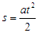.  Поэтому, измерив s и t, мы можем найти ускорение а по формуле 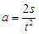  Чтобы повысить точность измерения, ставят опыт несколько раз, а затем вычисляют средние значения измеряемых величин.
ХОД РАБОТЫ:
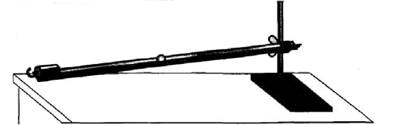
- Соберите установку, изображенную на рисунке (верхний конец желоба должен быть на несколько сантиметров выше нижнего). Положите в желоб у его нижнего конца металлический цилиндр. Когда шарик, скатившись, ударится о цилиндр, звук удара поможет точнее определить время движения шарика.
- Отметьте на желобе начальное положение шарика, а также его конечное положение
- Измерьте расстояние между верхней и нижней отметками на желобе (модуль s перемещения шарика) и результат измерения запишите в таблицу.
- Выбрав момент, когда секундная стрелка находится на делении, кратном 10-ти, отпустите шарик без толчка у верхней отметки и измерьте время t до удара шарика о цилиндр. Повторите опыт 5 раз, записывая в таблицу результаты измерений. При проведении каждого опыта пускайте шарик из одного и того же начального положения, а также следите за тем, чтобы верхний торец цилиндра находился у соответствующей отметки.
- Вычислите 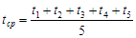 и результат запишите в таблицу.
- Вычислите ускорение, с которым скатывался шарик: 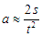. Результат вычислений запишите в таблицу.
- Запишите вывод: что вы измеряли и какой получен результат.
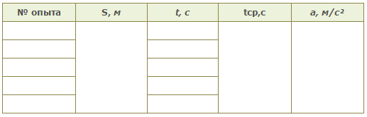

Лабораторная работа№2"Изучение закона сохранения механической энергии"
Цель работы: | сравнить изменения потенциальной энергии груза и потенциальной энергии пружины.
Оборудование: | штатив с муфтой и зажимом, динамометр с фиксатором, груз, прочная нить, измерительная лента или линейка с миллиметровыми делениями.
Описание работы. | Груз весом Р привязывают на нити к крючку пружины динамометра и, подняв на высоту h₁ над поверхностью стола, отпускают.  Измеряют высоту груза h₂ в момент, когда скорость груза станет равной нулю (при максимальном удлинении пружины), а также удлинение х пружины в этот момент. Потенциальная энергия груза уменьшилась на  |ΔE_{гр}| = P(h₁ - h₂), а потенциальная энергия пружины увеличилась на 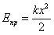, где k - коэффициент жесткости пружины, х — максимальное удлинение пружины, соответствующее наинизшему положению груза.  Поскольку часть механической энергии переходит во внутреннюю вследствие трения в динамометре и сопротивления воздуха, отношение  E_{пр} / |ΔE_{гр}| меньше единицы. В данной работе требуется определить, насколько это отношение близко к единице.  Модуль силы упругости и модуль удлинения связаны соотношением F = kx, поэтому 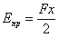, где F — сила упругости, соответствующая максимальному удлинению пружины. Таким образом, чтобы найти отношение E_{пр} / |ΔE_{гр}|, надо измерить Р, h₁, h₂, F и х.  Для измерения F, х и h₂ необходимо отметить состояние, соответствующее максимальному удлинению пружины. Для этого на стержень динамометра надевают кусочек картона (фиксатор), который может перемещаться вдоль стержня с небольшим трением. При движении груза вниз ограничительная скоба динамометра сдвинет фиксатор, и он переместится вверх по стержню динамометра. Затем, растянув динамометр рукой так, чтобы фиксатор оказался снова у ограничительной скобы, считывают значение F, а также измеряют х и h₂.
ХОД РАБОТЫ:
- Соберите установку, изображенную на рисунке.
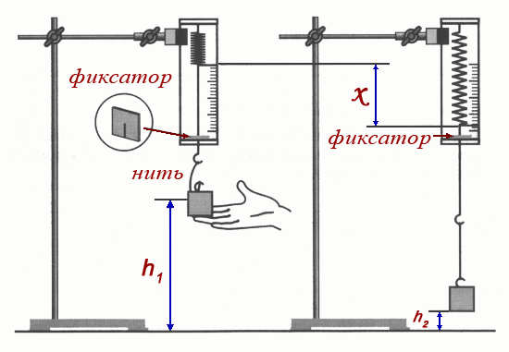
- Привяжите груз на нити к крючку динамометра (длина нити 12-15 см). Закрепите динамометр в зажиме штатива на такой высоте, чтобы груз, поднятый до крючка, при падении не доставал до стола.
- Приподняв груз так, чтобы нить провисала, установите фиксатор на стержне динамометра вблизи ограничительной скобы.
- Поднимите груз почти до крючка динамометра и измерьте высоту h₁ груза над столом (удобно измерять высоту, на которой находится нижняя грань груза).
- Отпустите груз без толчка. Падая, груз растянет пружину, и фиксатор переместится по стержню вверх. Затем, растянув рукой пружину так, чтобы фиксатор оказался у ограничительной скобы, измерьте F, х и h₂.
- Вычислите:
а) вес груза Р = mg; б) увеличение потенциальной энергии пружины ;
в) уменьшение потенциальной энергии груза |ΔE_{гр}| = P(h₁ - h₂).
- Результаты измерений и вычислений запишите в таблицу.
P, H | h₁, м | h₂, м | F, H | x, м | |ΔE_{гр}|, Дж | E_{пр}, Дж | E_{пр} / |ΔE_{гр}|
- Найдите значение отношения E_{пр} / |ΔE_{гр}|
- Сравните полученное отношение с единицей и запишите сделанный вывод; укажите, какие превращения энергии происходили при движении груза вниз.
Лабораторная работа №3"Изучение особенностей силы трения скольжения"
Цель работы: | измерить коэффициент трения скольжения дерева по дереву.
Оборудование: | деревянный брусок, деревянная линейка, набор грузов известной массы (по 100 г), динамометр.
Описание работы. | Если тянуть брусок с грузом по горизонтальной поверхности так, чтобы брусок двигался равномерно, прикладываемая к бруску горизонтальная сила равна по модулю силе трения скольжения F_{mр}, действующей на брусок со стороны поверхности. Модуль силы трения F_{mр} связан с модулем силы нормального давления N соотношением F_{mр} =μN. Измерив F_{mр} и N, можно найти коэффициент трения μ по формуле 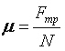
ХОД РАБОТЫ:
- Определите с помощью динамометра вес бруски Р_{бр} и запишите в приведенную ниже таблицу.
- Положите брусок на горизонтально расположенную деревянную линейку. На брусок поставьте груз.
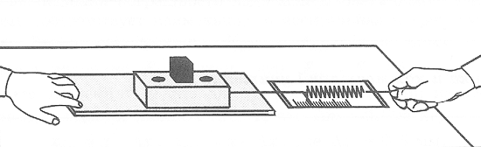
- Поставив на брусок один груз, тяните брусок равномерно по горизонтальной линейке, измеряя с помощью динамометра прикладываемую силу. Повторите опыт, поставив на брусок 2 и 3 груза. Записывайте каждый раз в таблицу значения силы трения F_{mр} и силы нормального давления N = Р_{бр} + Р_{гр}.
- Начертите оси координат N и F_{mр}, выберите удобный масштаб и нанесите полученные три экспериментальные точки.
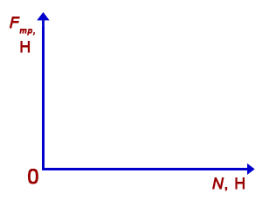
- Оцените (качественно), подтверждается ли на опыте, что сила трения прямо пропорциональна силе нормального давления: находятся ли все экспериментальные точки вблизи одной прямой, проходящей через начало координат.
- Запишите сделанный вами вывод.
- Вычислите коэффициент трения по формуле , используя результаты опыта № 3 (это обеспечивает наибольшую точность) и запишите его значение.
№ опыта | Р_{бр}, Н | N, Н | F_{mр}, Н
1
2
3

Лабораторная работа №4"Измерение относительной влажности воздуха"
Цель работы: | научиться определять влажность воздуха.
Оборудование: | психрометр; стакан с водой; психрометрическая таблица.
Описание работы. | Психрометр состоит из двух одинаковых термометров, один из которых обмотан тканью. Если водяной пар в воздухе не насыщен, то вода из ткани будет испаряться и показания «влажного» термометра будут меньше, чем сухого. Чем интенсивнее испаряется вода (т. е. чем менее насыщен воздух водяным паром), тем ниже показания «влажного термометра».  По разнице показаний двух термометров можно измерять влажность воздуха. С этой целью составляются так называемые психрометрические таблицы, с помощью которых находят конкретные значения относительной влажности воздуха.
ХОД РАБОТЫ:
- В начале урока наливают воду в резервуар термометра, обернутого марлей (см. рисунок).
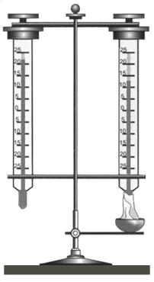
- Выждав 20-25 минут (пока показания влажного термометра перестанут изменяться), записывают показания сухого и влажного термометров в таблицу. (За это время учащиеся могут ознакомиться с устройством приборов, с помощью которых можно определять влажность воздуха).
- С помощью психрометрической таблицы определите относительную влажность воздуха.
- Результаты измерений и вычислений занесите в таблицу.
- Запишите вывод: что вы измеряли и какой получен результат.
t_{сух}, ºC | t_{влаж}, ºC | Δt, ºC | φ, %

Психрометрическая таблица
Показания сухого термометра, °С | Разность показаний сухого и влажного термометров, °С
Показания сухого термометра, °С | 0 | 1 | 2 | 3 | 4 | 5 | 6 | 7 | 8 | 9
Показания сухого термометра, °С | Относительная влажность воздуха , %
0 | 100 | 81 | 63 | 45 | 28 | 11 | — | — | — | —
2 | 100 | 84 | 68 | 51 | 35 | 20 | — | — | — | —
4 | 100 | 85 | 70 | 56 | 42 | 28 | 14 | — | — | —
6 | 100 | 86 | 73 | 60 | 47 | 35 | 23 | 10 | — | —
8 | 100 | 87 | 75 | 63 | 51 | 40 | 28 | 18 | 7 | —
10 | 100 | 88 | 76 | 65 | 54 | 44 | 34 | 24 | 14 | 5
12 | 100 | 89 | 78 | 68 | 57 | 48 | 38 | 29 | 20 | 11
14 | 100 | 90 | 79 | 70 | 60 | 51 | 42 | 34 | 25 | 17
16 | 100 | 91 | 81 | 71 | 62 | 54 | 46 | 37 | 30 | 22
18 | 100 | 91 | 82 | 73 | 65 | 56 | 49 | 41 | 34 | 27
20 | 100 | 92 | 83 | 74 | 66 | 59 | 51 | 44 | 37 | 30
22 | 100 | 92 | 83 | 76 | 68 | 61 | 54 | 47 | 40 | 34
24 | 100 | 92 | 84 | 77 | 69 | 62 | 56 | 49 | 43 | 37
26 | 100 | 92 | 85 | 78 | 71 | 64 | 58 | 51 | 46 | 40
28 | 100 | 93 | 85 | 78 | 72 | 65 | 59 | 53 | 48 | 42
30 | 100 | 93 | 86 | 79 | 73 | 67 | 61 | 55 | 50 | 44

Лабораторная работа №5 Изучение особенностей теплового расширения твердых тел и воды.
Цель: опытным путем определить коэффициент линейного расширения твердого тела.
Место проведения: кабинет физики.
Оборудование: три стержня: алюминиевый, стальной стеклянный, электроплитка, термометр, измерительная линейка, стакан с водой, штангенциркуль. Виды самостоятельной работы: проведение эксперимента, заполнение таблицы значениями физических величин, расчёт данных.
Краткая теоретическая справка Тепловым расширением называется увеличение линейных размеров тела и его объема, происходящие при повышении температуры. Расширение твердого тела вдоль одного его измерения называется линейным. Величина, показывающая, на какую долю начальной длины, взятой при 00С, увеличивается длина тела от нагревания его на 10С, называется коэффициентом линейного расширения и обозначается α. l=l0 (1+α∆t), где l –длина тела при температуре t, 0С l₀ - длина тела притемпературе t0, 0C, α - линейный коэффициент расширения тела.
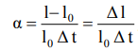
Изменение одного какого-либо размера тела при повышении температуры называется линейным расширением тела. При изменении температуры меняется не только длина, но ивседругие линейные размеры тела. Так, у круглого стержня при нагревании увеличивается диаметр, и притом во столько раз, во сколько увеличивается длина стержня. У пластинки в одно и то же число раз увеличиваются длина, ширина и толщина. При нагревании пластинки, имеющей круглое отверстие, диаметр отверстия тоже увеличится. Дело в том, что при равномерном нагревании в теле не возникаютсилы упругости. Поэтому расширение происходит так, как если бы пластинка была сплошной. Точно так же увеличивается при нагревании диаметр гайки, размеры раковины в толще металлической отливки и т.д.
Коэффициент объемного расширения твердого тела β равен утроенному коэффициенту линейного расширения, т.е β = 3α.
Порядок выполнения задания
1. Начертить таблицу 13 для записи результатов измерений ивычислений.
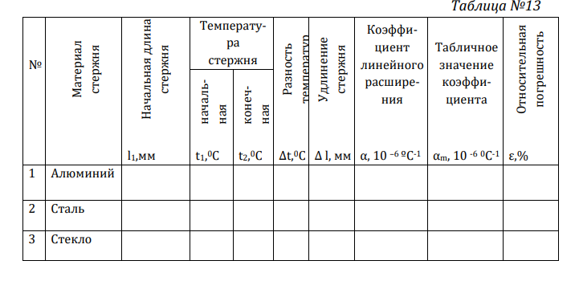
2. Измерить комнатную температуру с помощью термометра (результаты записать в таблицу 13).
3. Измерить длину стержня l1 при комнатной температуре (результаты записать в таблицу 13).
4. Вставить стержень в пробирку с водой при комнатной температуре. 5. Поместить стержень в стакан с кипящей водой и греть 10 минут.
6. Измерить длину стержня с помощью штангенциркуля.
7. По формуле: Δt α 1 2 1 λλ − λ = вычислить коэффициент линейного расширения, при вычислении выделить множитель 10-6 (полученные данные записать в таблицу 13).
8. Сравнить полученный результат с табличным значением(таблица 14).
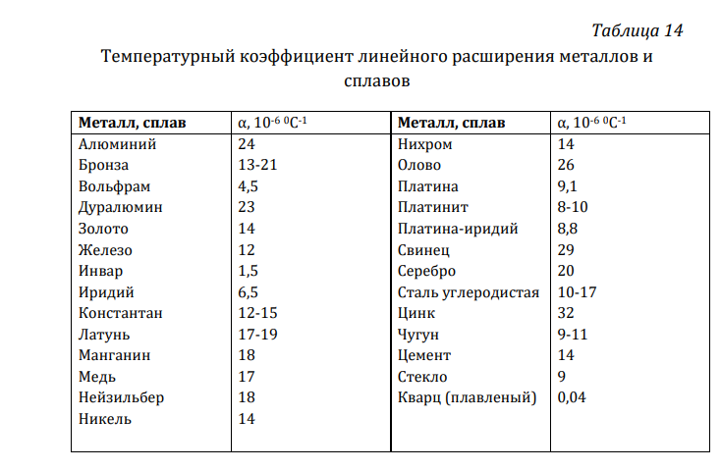
Лабораторная работа №6 Измерение эдс и внутреннего сопротивления источника напряжения.
Цель работы
Научиться измерять ЭДС источника тока и косвенными измерениями определять его внутреннее сопротивление.
Оборудование
Аккумулятор или батарейка для карманного фонаря, вольтметр, амперметр, реостат, ключ.
Указания к работе
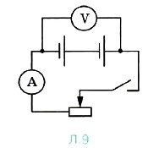
При разомкнутом ключе (рис. Л.9) ЭДС источника тока равна напряжению на внешней цепи. В эксперименте источник тока замкнут на вольтметр, сопротивление которого R_{B} должно быть много больше внутреннего сопротивления r источника тока. Обычно сопротивление источника тока достаточно мало, поэтому для измерения напряжения можно использовать школьный вольтметр со шкалой 0—6 В и сопротивлением R_{B} = 900 Ом (см. надпись под шкалой прибора). Так как R_{B} >> r, отличие Ε от U не превышает десятых долей процента, а потому погрешность измерения ЭДС равна погрешности измерения напряжения. Внутреннее сопротивление источника тока можно измерить косвенным путём, сняв показания амперметра и вольтметра при замкнутом ключе. Действительно, из закона Ома для полной цепи (см. § 106) получаем Ε = U + Ir, где U = IR — напряжение на внешней цепи (R — сопротивление реостата). Поэтому 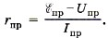 Для измерения силы тока в цепи можно использовать школьный амперметр со шкалой 0—2 А. Максимальные погрешности измерений внутреннего сопротивления источника тока определяются по формулам
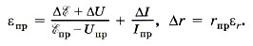
Порядок выполнения работы
1. Подготовьте бланк отчёта со схемой электрической цепи и таблицами 13 и 14 для записи результатов измерений и вычислений.
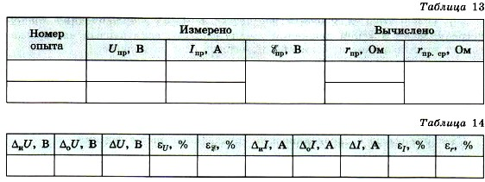
2. Соберите электрическую цепь согласно рисунку Л.9. Проверьте надёжность электрических контактов, правильность подключения амперметра и вольтметра.
3. Проверьте работу цепи при разомкнутом и замкнутом ключе.
4. Измерьте ЭДС источника тока.
5. Снимите показания амперметра и вольтметра при замкнутом ключе для трёх положений движка реостата и вычислите гпр. Результаты измерений и вычислений занесите в таблицу 13.
6. Вычислите абсолютную и относительную погрешности измерения ЭДС и внутреннего сопротивления источника тока, используя данные о классе точности приборов. Занесите все данные в таблицу 14.
7. Запишите результаты измерений ЭДС и внутреннего сопротивления источника тока:
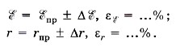

Лабораторная работа. №7 Изучение явления электромагнитной индукции.
Цель работы: 1) определить на опыте, от чего зависят сила и направление индукционного тока в катушке; 2) познакомиться с принципом действия трансформатора.
Оборудование: миллиамперметр¹, проволочная катушка, дугообразный и полосовой магниты, источник тока, школьный трансформатор, реостат, ключ, соединительные провода.
¹ Нулевое деление миллиамперметра должно находиться посередине шкалы.
Описание работы
Индукционный ток в замкнутом контуре возникает при изменении магнитного потока через площадь, ограниченную контуром. В данной работе магнитный поток изменяют следующими способами:
1) изменяя во времени магнитное поле, в которомнаходится неподвижный контур — например, вдвигая магнит в катушку или выдвигая его из катушки;
2) перемещая этот контур (или его части) в постоянном магнитном поле (например, надевая катушку на магнит).
Ход работы
1. Одну из катушек без сердечника подключите к зажимам миллиамперметра. Надевайте и снимайте катушку с северного полюса дугообразного магнита с различной скоростью (рис. 3).
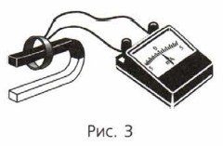
Для каждого случая замечайте максимальное значение силы индукционного тока и его направление (по отклонению стрелки миллиамперметра). Запишите вывод.
2. Переверните магнит и наденьте катушку на его южный полюс, а затем снимите её. Повторите опыт, увеличив скорость движения катушки. Обратите внимание на показания миллиамперметра, в частности на направление отклонения стрелки прибора. Запишите выводы.
3. Сложите два магнита (полосовой и дугообразный) одноимёнными полюсами и повторите эксперимент с разной скоростью движения катушки относительно магнитов. Запишите вывод.
4. Соберите установку, схематически изображённую на рисунке 4.
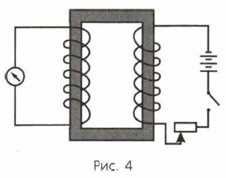
5. Проведите следующие опыты.
а) Поставьте ползунок реостата в положение, соответствующее минимальному сопротивлению. Замкните цепь ключом. Запишите, что вы наблюдали при замыкании цепи.
б) Разомкните цепь. Запишите, что вы наблюдали при размыкании цепи.
в) При замкнутой цепи изменяйте положение ползунка реостата и наблюдайте за показаниями миллиамперметра. Запишите, что вы наблюдали.
г) Какие явления, наблюдаемые в этом опыте, помогают понять принцип действия трансформатора? Запишите свой ответ.
6. Запишите выводы из эксперимента.

Лабораторная работа. №8 Определение коэффициента полезного действия электрического чайника.
Цель работы – научиться определять КПД электроприборов на примере электрочайника. Приборы и материалы: Электрический чайник, термометр, часы с секундной стрелкой.
1. Рассмотрите электрочайник. По паспортным данным определите электрическую мощность электроприбора P.
2. Налейте в чайник воду объѐмом V, равным 1 л или 1,5 л.
3. Измерьте с помощью термометра начальную температуру воды t1.
4. Включите чайник в электрическую сеть и нагревайте воду до кипения
5. Определите по таблице температуру кипения воды t2.
6. Заметьте по часам промежуток времени, в течение которого нагревалась вода Δŧ.

Все измерения выполняйте в системе СИ.
7. Используя данные измерений, вычислите:
а) совершѐнную электрическим током работу, зная мощность чайника P и время нагревания воды Δŧ, по формуле A эл.тока = P * Δŧ
б) количество теплоты, полученное водой и равное полезной работе,
Q нагр. = cm(t2 - t1)
- Рассчитайте коэффициент полезного действия электрочайника по формуле
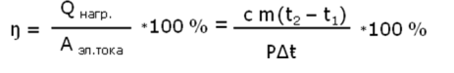
- Результаты измерений и вычислений занесите в таблицу.
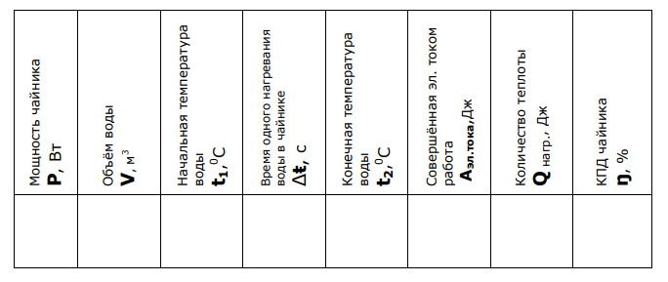

Лабораторная работа. №9 Определение температуры нити лампы накаливания
Для определения температуры нити пампы в нагретом состоянии следует измерить ее сопротивление при двух температурах, например, при комнатной температуре t1 и в накаленном состоянии при температуре t2.
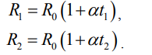
Исключив из этих выражений R0, получим формулу для расчѐта температуры нити лампы накаливания в накаленном состоянии:
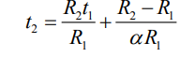
Электрическая схема и метод измерения. При определении сопротивления накаленной нити лампы в цепи лампы постоянного тока последовательно с лампой Л включают амперметр A
(рисунок 2), а параллельно – вольтметр V.
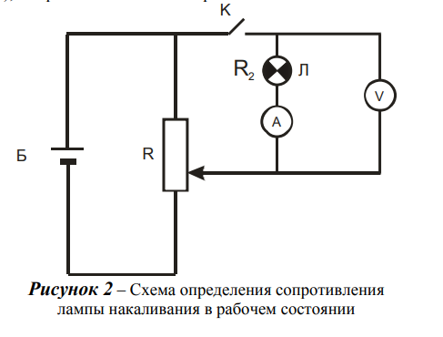
Если сила электрического тока, которую показывает амперметр, равна I, а разность потенциалов на зажимах ламы, показываемая вольтметром, равна U, то на основании закона Ома сопротивление нити R2 будет равно
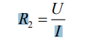Соберите установку по схеме, приведенной на рисунке 2 (амперметр и вольтметр всегда включаются в цепь так, чтобы клемма со знаком «+» прибора была присоединена к клемме «+» источником тока).
После проверки схемы лаборантом замыкают цепь и замеряют сопротивление лампы R2 при нескольких значениях приложенного напряжения. Зная величину темперного коэффициента α и значения t1, R1 и R2, определяют температуру t2 по формуле (2). Результат измерений и
вычислений записывают в таблицу 2.
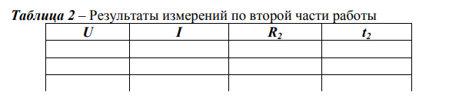
Затем на основании полученных данных строят график зависимости сопротивления R2 нити лампы от еѐ температуры t2

Лабораторная работа. №10 Изучение зависимости периода колебаний пружинного маятника от массы груза.
Цель работы: изучить колебания пружинного маятника.
Оборудование: штатив, пружина, набор гирь массой по 100 г, часы или секундомер, линейка.
Ход работы
1. Подвесьте пружину к штативу, а к пружине подвесьте одну гирю. Отведите гирю вниз от положения равновесия на 2 см и отпустите. Измерьте промежуток времени t, за который происходят 30 полных колебаний; найдите период Т колебаний. Занесите результаты измерений и вычислений в таблицу:
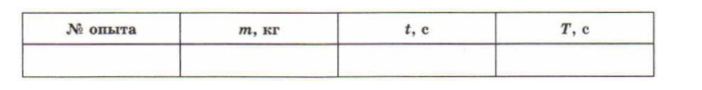
2. Повторите опыт, отведя гирю от положения равновесия на 4 см. Сделайте вывод, как зависит период колебаний от их амплитуды, и запишите сделанный вывод в тетрадь.
3. Повторите опыт (см. пункт 1), подвешивая к пружине поочередно 2, 3 и 4 гири.
4. Запишите в таблицу периоды колебаний пружинного маятника при различных значениях массы груза (от 0,1 до 0,4 кг).
5. Начертите систему координат для построения графика зависимости квадрата периода колебаний от массы груза. Выберите удобный масштаб. Поставьте точки, соответствующие результатам ваших измерений. Проведите через начало координат отрезок прямой, близко проходящий к каждой из поставленных вами точек.
6. Сделайте вывод о характере зависимости периода колебаний пружинного маятника от его массы. Запишите сделанный вывод в тетрадь.

Лабораторная работа. №11 .Индуктивное и ёмкостное сопротивления в цепи переменного тока.
Цель работы: определить индуктивное и емкостное сопротивления,
проверить закон Ома для переменного тока.
Приборы и принадлежности: источник переменного напряжения,
дроссельная катушка, конденсаторы, активное сопротивление, реостат,
мультиметр, миллиамперметры и вольтметры переменного тока,
соединительные провода, ключ.
КРАТКАЯ ТЕОРИЯ
Если по проводнику течет переменный ток, то магнитное поле,
создаваемое этим током, изменяется во времени. Изменяющееся магнитное
поле индуцирует ЭДС в том самом проводнике, по которому течет,
создающий это поле, ток.
Это явление называется самоиндукцией.
Индуцированная ЭДС в проводнике, по которому течет переменный ток,
приводит к увеличению сопротивления проводника.
Однако в некоторых случаях проявление самоиндукции столь
незначительно, что при расчетах могут не учитываться. Таковы, например,
нить электрических ламп накаливания, реостаты, бытовые нагревательные
приборы и т.п.
Сопротивление R в цепи переменного тока носит название активного
сопротивления.
Закон Ома для таких нагрузок записывается так же, как и для
постоянного тока.
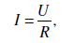
где U - подведенное к цепи переменное напряжение I - протекающий по
цепи переменный ток R - активное сопротивление проводника.
Последовательное соединение активного и индуктивного сопротивлений.
Если же электрическая цепь имеет активную и индуктивную составляющие сопротивления, например, катушка, то полное сопротивление
такой цепи Z и индуктивное сопротивление переменному току вычисляется по формуле:

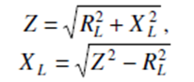
где - активная составляющая сопротивления, XL - индуктивная
составляющая сопротивления вычисляется по формуле:
где n - частота переменного тока,
L - индуктивность цепи, которая определяется в Генри. Откуда индуктивность катушки имеет вид 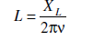
Закон Ома для такой цепи записывается так:
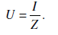
Емкость в цепи переменного тока
При включении конденсатора на постоянное напряжение он заряжается, что
сопряжено с возникновением в цепи зарядного тока, убывающего
экспоненциально до нуля. Длительный постоянный ток не может протекать при
постоянном напряжении в цепи, содержащий конденсатор.
При синусоидально изменяющемся напряжении в цепи с емкостью С
возможен длительный установившейся переменный ток. Закон Ома в этом
случае записывается в виде:
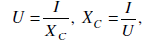
где U - приложенное переменное напряжение, - емкостное
сопротивление, I - сила переменного тока в цепи. Емкостное сопротивление
вычисляется по формуле:
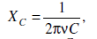
где n - частота переменного тока, C - емкость конденсатора, измеренная в
Фарадах.
Последовательное соединение активного, индуктивного сопротивления и емкости.
полное сопротивление Z вычисляется по формуле
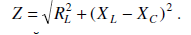
Закон Ома для такой цепи имеет вид

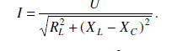
ПОРЯДОК ВЫПОЛНЕНИЯ РАБОТЫ
1. Определите с помощью электронного омметра активное
сопротивление катушки - L R .
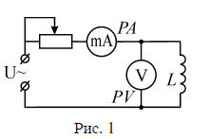
2. Используя готовую панель, соберите электрическую цепь, подключив к панели катушку, вольтметр и миллиамперметр (рис. 1).
3. Подключив панель к источнику тока, установите с помощью регулятора напряжение 10 В, измерьте силу тока. Повторите измерения последовательно увеличивая напряжение на 5 В. Результаты занесите в таблицу 1.

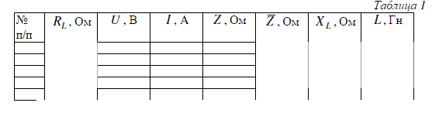

Лабораторная работа. №12 Изучение изображения предметов в тонкой линзе
Цель: получить изображения с помощью собирающей линзы, измерить фокусное расстояние и оптическую силу линзы. Сделать вывод об условии получения различных видов изображений.

Оборудование
Линейка, два прямоугольных треугольника, длиннофокусная собирающая линза, лампочка на подставке с колпачком, источник тока, выключатель, соединительные провода, экран, направляющая рейка.
Подготовка к проведению работы
Простейший способ измерения оптической силы и фокусного расстояния линзы основан на использовании формулы линзы
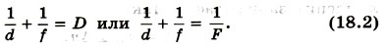
В качестве предмета используется светящаяся рассеянным светом буква в колпачке осветителя. Действительное изображение этой буквы получают на экране.
Проведение эксперимента
1. Соберите электрическую цепь, подключив лампочку к источнику тока через выключатель.
2. Поставьте лампочку на край стола, а экран — у другого края. Между ними поместите линзу, включите лампочку и передвигайте линзу вдоль рейки, пока на экране не будет получено резкое изображение светящейся буквы.
Для уменьшения погрешности измерений, связанной с настройкой на резкость, целесообразно получить уменьшенное (и, следовательно, более яркое) изображение.
3. Измерьте расстояния d и ƒ, обратив внимание на необходимость тщательного отсчета расстояний.
При неизменном d повторите опыт несколько раз, каждый раз заново получая резкое изображение. Вычислите ƒ_{ср}, D_{ср}, F_{ср}. Результаты измерений расстояний (в миллиметрах) занесите в таблицу.
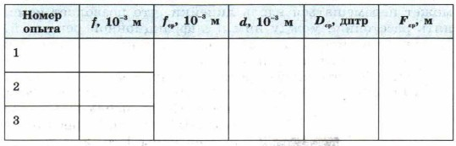
4. Абсолютную погрешность ΔD измерения оптической силы линзы можно вычислить по формуле 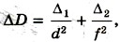 где Δ₁ и Δ₂ — абсолютные погрешности в измерении d и ƒ.
При определении Δ₁ и Δ₂ следует иметь в виду, что измерение расстояний d и ƒ не может быть проведено с погрешностью, меньшей половины толщины линзы h.
Так как опыты проводятся при неизменном d, то 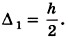 Погрешность измерения ƒ будет больше из-за неточности настройки на резкость примерно еще на Поэтому 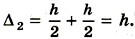
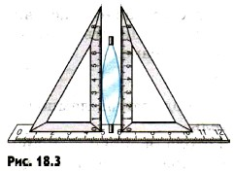
5. Измерьте толщину линзы h (рис. 18.3) и вычислите AD по формуле
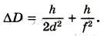
6. Запишите результат в форме
D_{cp} - ΔD ≤ D ≤ D_{cp} + ΔD.

Основные источники
- Дмитриева В.Ф. Физика для профессий и специальностей технического профиля: учебник для студентов профессиональных образовательных организаций, осваивающих профессии и специальности СПО. – М., 2017.
- Дмитриева В.Ф. Физика для профессий и специальностей технического профиля. Сборник задач: учеб. пособие для студентов профессиональных образовательных организаций, осваивающих профессии и специальности СПО. – М., 2017.
- Дмитриева В.Ф. Физика для профессий и специальностей технического профиля. Контрольные материалы: учеб. пособие для студентов профессиональных образовательных организаций, осваивающих профессии и специальности СПО. – М., 2017.
- Дмитриева В.Ф. Физика для профессий и специальностей технического профиля. Лабораторный практикум: учеб. пособие для студентов профессиональных образовательных организаций, осваивающих профессии и специальности СПО. – М., 2017.
- Трофимова Т.И., Фирсов А.В. Физика для профессий и специальностей технического и естественнонаучного профилей: Сборник задач: учеб. пособие для студентов профессиональных образовательных организаций, осваивающих профессии и специальности СПО. – М., 2017.

